TARIMSAL SULAMA İÇİN SU ÖRNEKLERİNİN ALINMASI
Tarımda kullanılacak sulama sularının kalite özelliklerinin bilinmesi çok önemlidir. İyi vasıfta olmayan sular ile sulanan topraklar tuzlulaşabilir, çoraklaşabilir veya içinde bulunan zehirli maddelerin zehirleyici etkilerinin sonucu olarak, bitki gelişmesini geriletir ve hatta durdurabilir. Bu nedenle tarım alanlarının sulanmasında kullanılacak suların kullanılıp kullanılamayacaklarının önceden laboratuvarlarda analiz ettirilmek suretiyle belirlenmesi gerekir. Ancak laboratuvar analizleri sonunda sulamaya uygun oldukları saptanan sular sulamada güvenle kullanılabilirler.

Su Numunelerinin Alındıkları Yerler
Su örneğinin alınmasında, örneğin alındığı su varlığını en iyi bir şekilde temsil etmesine çok dikkat edilmelidir. Aslına ve usulüne uygun olarak alınmayan su numunelerinin analiz sonuçları esas suyun özelliklerini tam olarak yansıtamayacağı için yapılan bütün emek ve masraflar boşa gider. Böylece su analizlerinden beklenen faydada sağlanamamış olur. Tarımda kullanılan sular
- Akarsular
- Durgun sular
- Yeraltı suları
- Şebeke suları, olarak sınıflandırılır.
Akarsular (Irmak, Dere, Nehir, Çay): Su örneği, akarsuyun en hızlı şekilde akan, durgun olmayan kısmından alınır. Yüzeyin 50 cm altına bir kap daldırılarak alınır, uygun numune kaplarına aktarılır. Alternatif olarak, numune şişeleri ve kapları da akarsuya doğrudan daldırılabilir. Ancak özellikle belirli bir analiz istenmedikçe yüzey tabakasından numune almaktan sakınılmalıdır.
Durgun Sular (Göl): Numune, suyun en derin kısmından, derin yerin yüzeye doğru orta kısmından ve derin yerin üstünden olmak üzere üç farklı derinlikten alınır.
Yeraltı Suları (Artezyen, Kuyu): Su örneği, tulumba ile çekilerek 15-20 dakika boşa akıtıldıktan sonra alınır.
Şebeke Suları: Su örneği, çeşme 30-60 saniye boşa akıtıldıktan sonra alınır. Çeşme üzerinde aparat varsa çıkarılır.

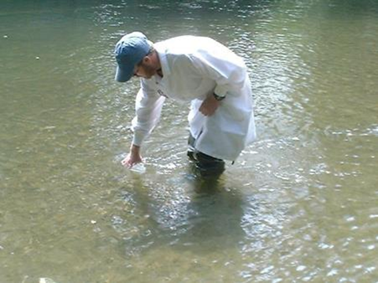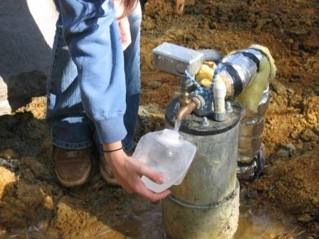

Su Numunelerinin Alınma Zamanı

Sular özellikleri bakımından mevsimden mevsime ve hatta aydan aya büyük değişiklik gösterebildikleri gibi aynı ay içinde bile sularda büyük değişiklikler görülebilir. Örneğin yağmurdan sonra kabaran dere, çay sularının tuz kapsamları büyük ölçüde değişebilir.
Çiftçiyi daha çok sulama mevsimindeki suyun kalitesi ilgilendireceğine göre; en uygun numuneler sulama mevsiminde alınan numunelerdir.

Su Örneklerinin Alımında Dikkat Edilecek Hususlar

Su örneğinin, suyun genelini temsil etmesi önemlidir. Bu yüzden usulüne uygun alınmayan numunelerin suyun gerçek özelliklerini taşımayacaktır. Kimyasal analizler için 2 litre su yeterlidir.

Önce numune konulacak kabın temiz olduğundan emin olunmalı bunun için de kap, numune alınacak su ile 4-5 defa çalkalanmalıdır. Numune kabı ağzına kadar doldurulur. Numune ağzı mantar veya lastik tıpalı temiz plastik şişede alınması önemlidir.

Su numunelerinin sulama mevsiminde alınması en doğru sonucu verir. Numune bekletildiğinde suyun içerisinde oluşacak kimyasal ve biyolojik olaylar suyun bileşimini değiştirmektedir. Örnek uygun koşullarda taşınmaz ise numune üzerinde oluşacak değişimler analiz sonucunu doğrudan etkileyecektir. Bu yüzden numunenin laboratuvara taşınması sırasında korunması için basitçe soğutulması (eriyen bir buz içerisinde veya buzdolabında 1°C–5°C arası sıcaklıkta) ve karanlıkta muhafaza edilmesi gerekmektedir. Numuneler, numune alınması ve numune kabına doldurulması sırasındaki ortam sıcaklığından daha düşük bir sıcaklıkta tutulmalı ve muhafaza edilmelidir.

Su Örneklerinin Alımında Kullanılan Kaplar ve Etiketlenmesi

Toplanan her bir örnek, aşağıda şekilde verilen kaplar içerisine konur. Su örneği şişesi veya kabı üzerinde gerekli açıklamaların yazılacağı bir etiket konulur. Örneğin daha sonra laboratuvara getirildiğinde kolayca tanınabilmesi için, örneği alanın adı, alındığı tarih ve adres, örneğin alındığı kaynak (dere, kuyu vb.) etiket üzerine kaydedilir. Her bir örnek için hazırlanan etiket örnek kabının üzerine yapıştırılır.

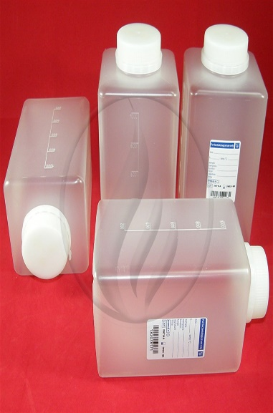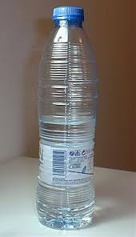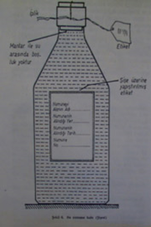

Sulama Suyunda Yapılan Analizler

Sulama suyunun kalitesinin belirlenmesinde Tarım ve Ormancılık Bakanlığı tarafından önerilen analizler aşağıda belirtilmiştir.
- pH,
- Elektriksel İletkenlik (EC),
- Sodyum (Na),
- Potasyum (K),
- Kalsiyum (Ca),
- Kalsiyum+ Magnezyum (Ca+Mg),
- Karbonat,
- Bikarbonat),
- Klor (Cl⁻),
- Sülfat (SO4⁻),
- Bor (B),
- Sodyum Adsorpsiyon Oranı (SAR)

SU ÖRNEĞİ ÜZERİNDE BULUNMASI GEREKEN ETİKET BİLGİSİ
 | :……………………………………………….
Örnek sahibinin T.C. numarası | :……………………………………………….
Örnek sahibinin telefon numarası | :……………………………………………….
Örneğin alındığı il | :……………………………………………….
Örneğin alındığı ilçe | :……………………………………………….
Örneğin alındığı köy, mahalle | :……………………………………………….
Örneğin alındığı tarih | :……………………………………………….
Örneğin alındığı yer (kaynak, akarsu,  göl, kuyu vs) | :……………………………………………….
Örneğin alındığı derinlik(cm) | :……………………………………………….
Suyun kalitesi hakkında numune  sahibinin açıklamaları | :……………………………………………….

Su Örneklerinin Laboratuvarımıza Gönderilmesi
Su örnekleri etiketlenerek, EK-4’ deki dilekçe doldurularak aşağıdaki adrese elden ya da kargo ile gönderilir.
ADRES:
DOĞU ANADOLU TARIMSAL ARAŞTIRMA ENSTİTÜSÜ EK BİNASI
Toprak ve Su Analiz Laboratuvarı
Aziziye (Ilıca) Mahallesi E80 Bulvarı 301D PK:25700
Aziziye/ERZURUM

1 ADET SU ÖRNEĞİNİN ANALİZ ÜCRETİ 219 TL’DİR.

HESAP NUMARASI:
T.C. ZİRAAT BANKASI AZİZİYE (ILICA) ŞUBESİ
IBAN NO: TR18 0001 0007 2834 8973 4050 13

UNUTMAYINIZ
USULÜNE UYGUN OLARAK ALINMAYAN SU ÖRNEKLERİ
HATALI SONUÇLAR VERİR.

